Гр. ТПД 10 .

Задание. Выполнить работу.
Выполненную работу сфотографируйте и пришлите на Zaitseva01.1958@mail.ru

Урок 23 Тема: ИССЛЕДОВАНИЕ ЭЛЕКТРОМАГНИТНОГО ИЗЛУЧЕНИЯ НЕБЕСНЫХ ТЕЛ
1. Для областей спектра электромагнитных волн (см. табл.) укажите:
а) степень поглощения при прохождении сквозь земную атмосферу (сильная, слабая);
б) методы исследования (с поверхности Земли, внеатмосферные);
в) приемники излучения.
Область спектра | Длина волны | Поглощение при прохождении через атмосферу | Методы исследования | Приемники излучения
Гамма- излучение | < 0,01 нм
Рентгеновское излучение | 0,01-10 нм
Ультрафиолетовое излучение | 10-310 нм
Ультрафиолетовое излучение | 310-390 нм
Видимые лучи | 390-760 нм
Инфракрасное излучение | 0,76—15 мкм
Инфракрасное излучение | 15 мкм — 1 мм
Радиоволны | > 1 мм
2. Ответьте на вопросы.
Какие из участков шкалы электромагнитного излучения являются «окнами прозрачности» для исследователя, находящегося на поверхности Земли?

Есть ли основания считать современную астрономию всеволновой?
3. Занесите в таблицу формулы, характеризующие основные оптические параметры телескопов.
Оптические параметры | Формулы | В формулах буквами обозначены
Видимое излучение (С)
Разрешающая способность (\|/)
Проницающая сила (тп_{и})
5. На рисунке 17.1 показано отражение радиоволн (А. = 0,038 м) от поверхности Эроса и Меркурия. Какие выводы о характере поверхности этих тел можно сделать, сравнивая кривые отраженных сигналов?
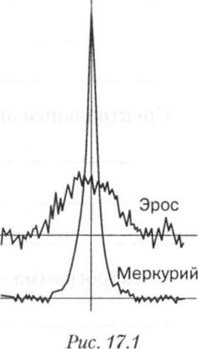
6. Какие преимущества имеет радиоинтерферометр по сравнению с обычным радиотелескопом?

2.СПЕКТРАЛЬНЫЙ АНАЛИЗ В АСТРОНОМИИ
1. Дайте определения понятиям.
Спектр излучения —
Спектр поглощения —
Спектральный анализ —
Спектрограмма —
2. Закончите предложения.
Непрерывный (сплошной) спектр испускают
70
Линейчатый спектр образуется при
Спектральными линиями называют
3. Вычеркните неправильные утверждения о применении спектрального анализа в астрономии:
а) по спектру можно определить температуру звезды;
б) по спектру можно определить химический состав звезды;
в) по спектру можно определить характер рельефа поверхности планеты;
г) по спектру можно определить звездную величину и светимость звезды.
4. Перед тем как отправиться в космос, свет фотосферы звезды должен пройти через ее атмосферу (рис. 18.1). Какая из этих областей образует непрерывный спектр и спектр поглощения?
Фотосфера
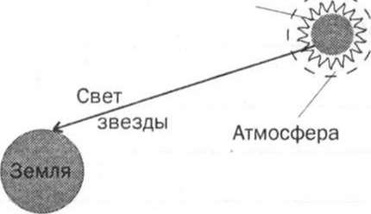
Рис. 18.1
Непрерывный спектр образует _
спектр поглощения —
5. Вставьте пропущенные слова и закончите предложения.
Закон смещения Вина записывается в виде формулы:
, где буквами обозначены:
Закон Вина можно применять не только для оптического диапазона электромагнитного излучения,но и для
Мощность излучения абсолютно черного тела определяется законом Стефана — Больцмана, который записывается следу
ющим образом: обозначены:

, где буквами
При движении источника излучения относительно
возникает эффект Доплера. Сущность эффекта состоит в следующем:
Лучевой скоростью называют
Лучевая скорость связана со сдвигом спектральных линий фор
мулой
, где
6. Линия водорода с длиной волны Х = 434,00 нм на спектрограмме звезды оказалась \ = 433,12 нм. К нам или от нас движется звезда и с какой скоростью?
Решение.
7. В спектре звезды линия, соответствующая длине волны X = 5,3 • 10~⁴ мм, смещена к фиолетовому концу спектра на ДА, = 5,3 • 10~⁸ мм. Определите лучевую скорость звезды.
Решение.
УРОК 24
20 г.
СОЛНЦЕ КАК ЗВЕЗДА
1. Руководствуясь схемой строения Солнца (рис. 19.1), укажите названия внутренних областей и слоев атмосферы Солнца.
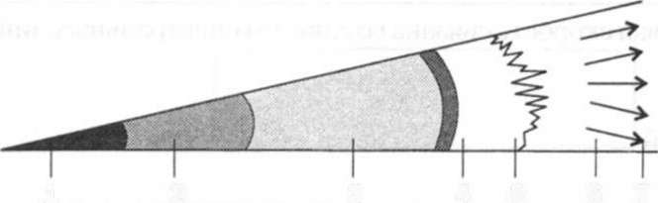
1 2 3 4 5 6 7
Рис.. 19.1
1 4
2 5
3 6
(4,5, 6)—1 7
2. Заполните таблицу с основными характеристиками Солнца.
Параметры | Величины
Среднее расстояние от Земли | а. е.
Среднее расстояние от Земли | км
Линейный диаметр | д.
Линейный диаметр | км
Видимый угловой диаметр | /
Масса | 1  м.
Масса | кг
74
Параметры | Величины
Солнечная постоянная | кВт/м²
Светимость | Вт
Температура видимого внешнего слоя | К
Химический состав внешних слоев | % Н. % Не. % другие газы
Период вращения | суток — у экватора, суток — у полюса
Температура в центре Солнца | К
Абсолютная звездная величина
Возраст | лет
Средняя плотность | кг/м³

УРОК 24 « * 20—г.
ОТРОЕНИЕ СОЛНЕЧНОЙ АТМОСФЕРЫ
1. Дайте определения понятиям, связанным с солнечной атмосферой.
Фотосфера —
Пятно —
Факел —
Вспышка —
Протуберанец —
Солнечный ветер —
2. Во время нижних соединений Меркурия с Солнцем планету иногда можно наблюдать на фоне солнечного диска. По каким признакам ее можно отличить от пятен, которые в это время также могут наблюдаться на Солнце?
3. Определите размер наибольшего солнечного пятна, изображенного на рисунке 20.1. Сравните размеры пятна с размерами Земли.
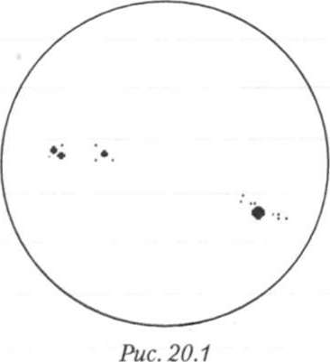
Решение.


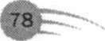
4. На рисунке 20.2 показаны два последовательно сделанных снимка Солнца в масштабе 5800 км в 1 мм. Измерив высоту протуберанца на снимках, определите среднюю скорость движения в нем вещества в интервале времени между первым и вторым наблюдениями.
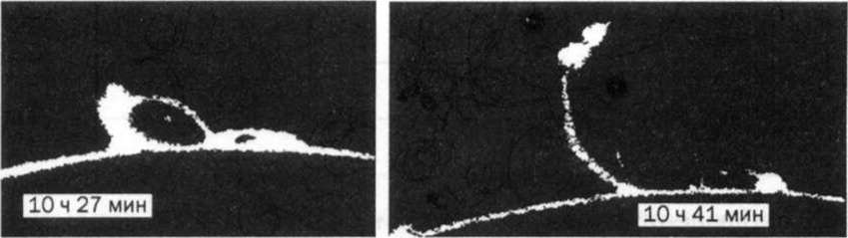
Рис. 20.2
Решение.
5. Определите температуру солнечного пятна, если его яркость в 9 раз меньше яркости окружающей его фотосферы.
Решение.

